Техническое описание проекта по курсу PM

<Название проекта>

Студент ФИТ НГУ Домбровский Станислав Вячеславович
группа 5202

Версия 1.0.0
Содержание
1. Введение 3
1.1 Цель 3
1.2 Область действия 3
1.3 Определения и сокращения 3
1.4 Ссылки 3
1.5 Краткое описание 3
2. Предметная область проекта 4
2.1 Существующие проблемы 4
2.2 Предполагаемое решение 4
3. Требования к программному решению 4
3.1 Роли 4
3.2 Функциональные требования для роли Роль1 4
3.2.1 <Use Case Name 1> 4
3.2.2 <Use Case Name 2> 4
3.3 Функциональные требования для роли Роль2 4
3.3.1 <Use Case Name 1> 4
3.3.2 <Use Case Name 2> 4
3.4 Нефункциональные требования 4
4. Обзор архитектуры 5
4.1.1 Компонентная модель системы 5
4.1.1.1 Компонент 1 5
4.1.1.2 Компонент 2 5
4.1.2 Компоненты сторонних производителей 5
4.1.3 Схема развертывания приложения 5
5. Допущения и ограничения 5
6. Известные проблемы 6
6.1 Проблема масштабируемости 6
7. План проекта 6
8. План управления рисками 7
8.1 Риск недостаточной производительности 7

Техническое описание проекта по курсу PM

Введение

Цель
Данный документ представляет собой техническое описание проекта <Название проекта> и содержит основные требования к разрабатываемой в рамках проекта программной системе и описание архитектуры программного решения.

Область действия
Документ разработан в рамках проекта <Название проекта> на основе стандартного шаблона Кафедры Общей Информатики НГУ и предназначен для использования студентами ФИТ и преподавателями курса Управление IT проектами.

Определения и сокращения
Таблица 1: Определения и сокращения
Термин | Описание
ETS | Eye-Tracking System
OpenCV | Open Computer Vision

Ссылки
В тексте содержатся ссылки на следующие документы:
- “ETS – Project Plan.mpp”, v1.0 – план выполнения проекта
Ссылки приводятся в виде [N], где N – номер документа в вышеприведенном списке.

Краткое описание
Содержание данного документа построено таким образом, чтобы дать ответ на следующие вопросы:
- Какие проблемы предметной области должен решать будущий программный продукт
- Посредством какой функциональности системы будут достигнуто решение проблем предметной области
- Какова архитектура программного решения
- Какой предлагается план работ для реализации данного проекта
- Каковы возможные риски проекта и какова стратегия управления ими
Описание предметной области и проблем, для решения которых предназначен будущий программный продукт, приведены в разделе 2.
Раздел 3 содержит описание требований к программному решению, раздел 4 – описание архитектуры выбранного решения.

Предметная область проекта
Данный проект предназначен для отслеживания движения зрачка человека с помощью бюджетных видеокамер. Он позволяет сделат запись траектории движения зрачка для дальнейшего анализа с помощью Matlab.

Существующие проблемы
Существующие программы для отслеживания движения зрачка глаза
- Слишком дороги (минимальная стоимость – порядка 1000$)
- Требуют покупки кроме самого програмного продукта еще и специального оборудования (от специалазированных видеокамер до системных блоков)
- Недостаточно мобильны в силу первых двух перечисленных причин (спец. оборудование нельзя быстро передислоцировать)

Предполагаемое решение
В рамках данного проекта предполагается решить эти проблемы следующим образом:
- Данная программа изначально будет ориентирована на использование бюджетных видеокамер (стоиомостью от ~10$). Избежать дорогостоящих камер позволит использование библиотеки OpenCV, которая показывает хорошие результаты даже на слабых камерах
- Использование бюджетных видеокамер (в том числе камер ноутбуков) позволит избежать использования дополнительного оборудования для отслеживания движения зрачка
- Так как почти в каждом среднем ноутбуке есть встроенная видеокамера, то проблемы с мобильностью исчезают сами собой.

Требования к программному решению
Данный раздел описывает требования к программной системе, разрабатываемой в рамках проекта <Название проекта>.
- Программа должна инсталлироваться на компьютер с MS Windows XP, MS Windows Vista и MS Windows 7 без ошибок
- Программа должна позволять записывать траекторию движения зрачка глаза человека в формате, удобном для пользователя
- Должна существовать возможность просмотра результатов в виде графика траектории движения с отметками времени либо в виде временного графика и маркерами направления движения.
- Должна существовать возможность сохранения результатов записи в текстовый файл для их дальнейшего использования и просмотра.
- Программа должна автоматически определять наличие либо отсутствие видеокамеры на компьютере, а также позволять регулировать настройки камеры (яркость, качество изображения)

Роли
Роль - это что-то (например: другая система) или кто-то (например: человек) вне системы, которые взаимодействуют с ней. В предлагаемой к разработке системе идентифицированы следующие роли:
- User – пользователь ETS

Функциональные требования для роли User

Open program
- Щелкнуть дважды по ярлыку программы в меню "Пуск", панели быстрого запуска, рабочем столе
- Щелкнуть два раза по запускающему файлу программы в папке, в которую она установлена
- Программа должна показать основное окно программы.

Create new recording
      - Выбрать опцию меню File -> Record или нажать кнопку Record

  - Программа начнет запись новой траектории движения зрачка
  - Программа выдаст сообщение об ошибке (недостаточно места на диске, отсутствуют права на запись)

Save recording
      - Выбрать в меню File опцию Save
      - Выбрать в диалоге место для сохранения
      - Выбрать OK

- Программа показывает сообщение об успешном сохранении записи

  - Программа показывает сообщение об ошибке сохранения записи

View Recording
      - Выбрать опцию меню File -> View Recording.
      - Выбрать в диалоге расположение записи
      - Выбрать сам файл
      - Выбрать OK

        - Программа отобразит на графике выбранную запись. При этом будет выставлен последний использовавшийся режим отображения записи.
        - Программа скажет об ошибке открытия файла

View in Time-Markers
      - Какая-либо запись уже открыта в программе
- Нажать кнопку "View Time-Markers"
- Программа покажет запись в выбранном режиме

View In Traectory
      - Какая-либо запись уже открыта в программе
      - Нажать кнопку "View traectory"
      - Программа покажет запись в выбранном режиме

Exit Program
- Выбрать меню File -> Exit либо нажать крестик на главном окне программы
- Программа должна завершить свою работу без ошибок

Adjust camera settings
      - Выбрать меню File -> Camera Settings
      - Изменить какую-либо из настроек камеры
      - Нажать OK
      - Программа сохранит нужные настройки камеры

Нефункциональные требования
[В этом пункте необходимо описать нефункциональные требования, такие как:
- Производительность
- Масштабируемость
- Ограничения по используемым компонентам
- Необходимость миграции данных из legacy систем
- И т.д.]

Обзор архитектуры
Этот раздел описывает архитектуру системы.

Компонентная модель системы
Программа состоит из одного компонента – gui-приложения, которое осуществляет все описанные варианты использования, а также 3 пакетов – Gui, Util и Tracker. Пакет Gui содержит в себе все формы, используемые приложением для конфигурации, отображения результатов и контроля записи траектории движения зрачка. Пакет Tracker анализирует саму запись, производит необходимые манипуляции с данными. Пакет Util содержит различные утилитные классы, необходимые для работы двух остальных пакетов.
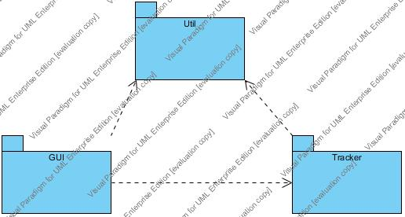

Компоненты сторонних производителей
- OpenCV - http://sourceforge.net/projects/opencvlibrary/
- Microsoft .NET Framework v.3.5 - http://www.microsoft.com/downloads/details.aspx?FamilyId=333325FD-AE52-4E35-B531-508D977D32A6&displaylang=en

Схема развертывания приложения
[Здесь приводится Deployment diagram - диаграмма развертывания системы, со связями между узлами и указанием способа связи (протокола). На диаграмме обязательно указать, какие компоненты находятся на том или ином узле]

Допущения и ограничения
- Проект рассчитан на использование в научных учреждениях и не предполагает подробного документирования (help и прочее)
- Не планируется поддержка абсолютно всех доступных видеокамер
- Не планируется поддержка ни одной операционной системы, кроме Microsoft Windows XP, Vista и Windows 7.
- Известные проблемы
Ниже приводятся известные на данный момент проблемы и недоработки выработанного программного решения, а также возможные пути их устранения в последующих итерациях проекта.

Проблема масштабируемости
Проблема | Количество клиентов, обслуживаемых прокси-сервером, не может быть больше чем максимальное число одновременно работающих потоков соединения с клиентами.
Ранг | 5 (средний)
Влияние на проект | Невозможность использования системы при числе пользователей более 50.
Пути решения | Развертывание прокси-сервера на более мощных серверах, кластеризация и load balancer на точке входа.

План проекта
Планирование работ и контроль графика их выполнения производится с использованием OpenProj.
[План проекта, естественно, нужно заменить вашим собственным ☺]

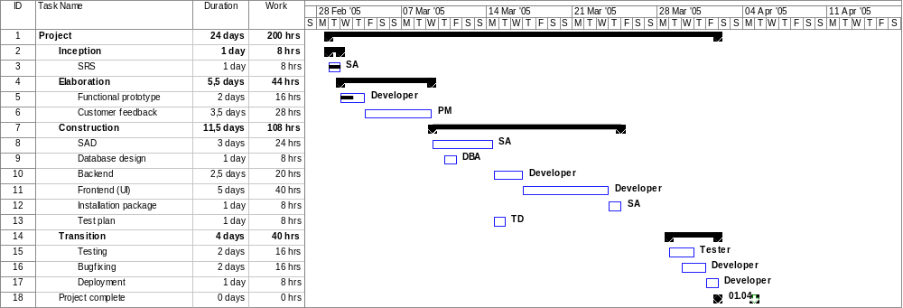
Рисунок 1 План проекта
Сроки приведены в рабочих днях, трудозатраты – в человеко-часах. Под рабочими днями понимаются дни недели с понедельника по пятницу включительно, за исключением праздничных дней, установленных нормативными актами Российской Федерации.

План управления рисками
Ниже приводятся риски, идентифицированные на момент подготовки данного технического предложения, а также предполагаемые планы устранения последствий этих рисков.

Риск недостаточной производительности
Тип | Неизвестный
Ранг | 5 (средний)
Описание риска | Разрабатываемая система является расширением существующего приложения. Разработчикам неизвестна производительность данного приложения в части предельной скорости обработки входящих запросов. Возможные ограничения данного приложения могут сказаться на реализуемости требований по производительности и потребовать изменения кода существующего приложения.
Влияние на проект | Необходимость дополнительных работ
Индикаторы | Риск считается случившимся, если в результате тестирования, запланированного на фазу Уточнение, окажется, что приложение не в состоянии обрабатывать 10тыс входящих сообщений в час.
Стратегия управления | Сдерживание
Действия по предотвращению или снижению влияния | Тестирование приложения в фазе Уточнение
План устранения последствий | В случае возникновения риска может потребоваться согласование дополнительных трудозатрат и бюджета на исправление существующего кода.

Лист регистрации изменений
Дата | Версия | Описание | Автор
19.10.2009 | 1.0.0 | Начальная версия | В.Мухортов
30.10.2009 | 1.0.1 | Добавлены секции План проекта и План управления рисками | В.Мухортов

[В качестве описания версии можно указывать какие изменения/дополнения были сделаны в этой версии по отношению к предыдущей.]

Лист регистрации проверок
Дата | Версия | Описание | Автор

[Здесь описываются результаты проверки документа. Для каждой проверки указывается число, версия документа, описание результатов проверки и имя человека, который делал проверку.]

